**Skenario Tugas Praktik Demonstrasi:**

* **Mulailah dengan menginstall software Visual Studio**

Langkah 1 - Pastikan komputer Anda siap untuk Visual Studio dan Server Basis Data

Langkah 2 - Tentukan versi dan edisi Visual Studio dan server Basis Data mana yang akan diinstal

Langkah 3 - Memulai penginstalan

Langkah 4 - Pilih beban kerja

Langkah 5 – Konfigurasikan Tools yang akan digunakan

Langkah 6 – Penguasaan fitur-fitur pada Visual Studio Code dan Server Basis Data

# :

# 2 jam (120 menit)

|  |  |  |  |
| --- | --- | --- | --- |
| **Kelompok Pekerjaan 2** | No. | **Kode Unit** | **Judul Unit** |
| 1. | **J.620100.004.02** | **Menggunakan Struktur Data** |
| 2. | **J.620100.009.01** | **Menggunakan Spesifikasi Program** |
| 3. | **J.620100.010.01** | **Menerapkan Perintah Ekseskusi Bahasa Pemrograman Berbasis Teks, Grafik dan Multimedia** |
| 4. | **J.620100.017.02** | **Mengimplementasi Pemrograman Terstruktur** |
|  | 5. | **J.620100.016.02** | **Menulis Kode Dengan Prinsip Sesuai *Guidelines* dan *Bestpractices*** |

**Skenario Tugas Praktik Demonstrasi:**

* **Buatlah aplikasi kasir restoran *(table service) dengan ketentuan di bawah ini :***

1. Buatlah Desain User Interface (Menu, Form Modifikasi Data, dan Pelaporan)
   * + 1. Fitur minimal dan pembagian privilege dalam aplikasi

|  |  |  |  |  |
| --- | --- | --- | --- | --- |
| Fitur | administrator | waiter | kasir | owner |
| Login | X | X | X | X |
| Logout | X | X | X | X |
| Entri Meja | X |  |  |  |
| Entri Barang | X | X |  |  |
| Entri Order |  | X |  |  |
| Entri Transaksi |  |  | X |  |
| Generate laporan |  | X | X | X |

* + - 1. Desain dibuat dengan memperhatikan estetika dan user-friendliness
      2. Form pelaporan dibuat sekomunikatif mungkin
      3. Terapkan pemrograman berbasis obyek (*object oriented programming*)

1. Hubungkan Aplikasi dengan Basis Data
   1. Buat basis data dengan PDM sebagai berikut

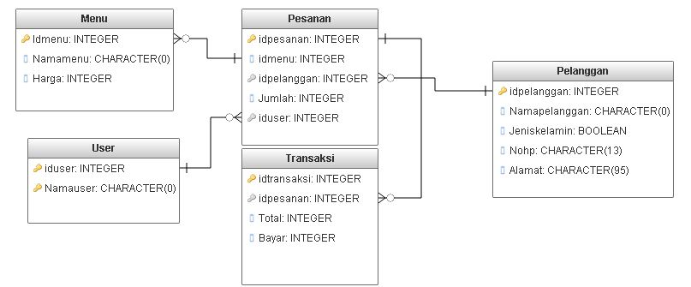

* 1. Terapkan stored procedure
  2. Hubungkan aplikasi dengan basis data

# Perlengkapan dan Peralatan :

# Komputer, Aplikasi yang sudah Terinstal

# Waktu : 4 jam (240 menit)

|  |  |  |  |
| --- | --- | --- | --- |
| **Kelompok Pekerjaan 3** | No. | **Kode Unit** | **Judul Unit** |
| 1. | **J.620100.025.02** | **Melakukan Debugging** |

**Skenario Tugas Praktik Demonstrasi:**

* Mengidentifikasi Bug
* Menemukan Lokasi Error
* Menganalisis error
* Membuktikan analisis error
* Lakukan pada semua error
* Memperbaiki dan validasi script